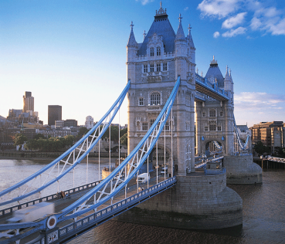
Questionnaire Sherlock Holmes
- Où se déroule l'action? appuie ta réponse par deux preuves.

- Pour quelle raison le docteur Watson quitte-t-il le logement qu'il partage avec Holmes?

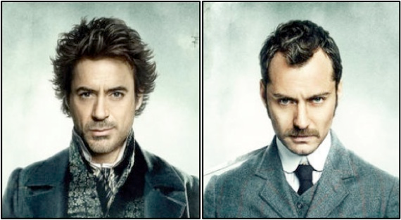
- Décris les personnages suivants, en t'aidant du vocabulaire que tu as acquis récemment.
Nom : Sherlock Holmes Nom : Dr Watson
Visage : Visage :
Cheveux : Cheveux :
Front : Front :
Sourcils : Sourcils :
Yeux : Yeux :
Nez : Nez :
Bouche : Bouche :
Signe particulier : Signe particulier :

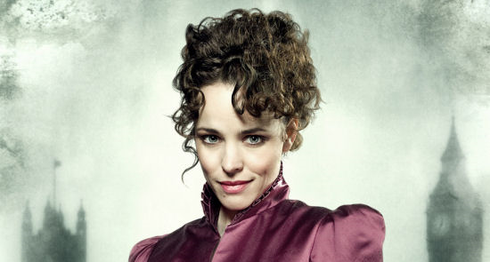
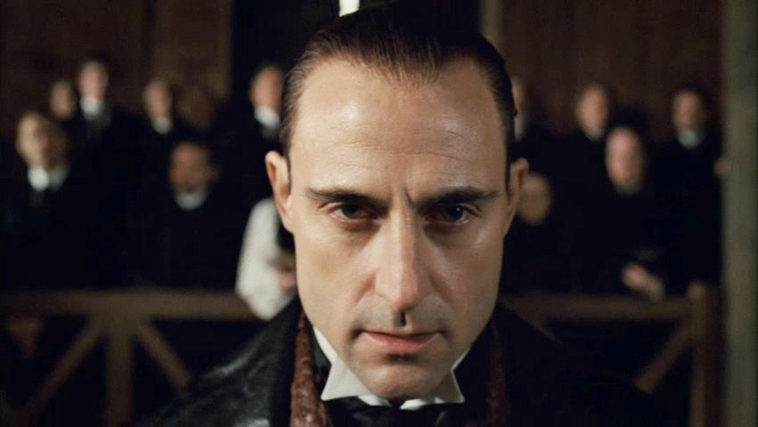
4 Décris un des personnages opposants du film puis, sur base de tes réponses, rédige une description.
Nom :
Visage :
Cheveux :
Front :
Sourcils :
Yeux :
Nez :
Bouche :
Signe particulier :

………………. avait un visage ……………….. . Ses cheveux étaient …………………….. et
………………………… . Son front ……………………….. le/la faisait ressembler à
…………………………………..
………………………………………………………………………………………………
………………………………………………………………………………………………
………………………………………………………………………………………………
………………………………………………………………………………………………
………………………………………………………………………………………………
………………………………………………………………………………………………
………………………………………………………………………………………………
………………………………………………………………………………………………
………………………………………………………………………………………………
………………………………………………………………………………………………
………………………………………………………………………………………………
………………………………………………………………………………………………
………………………………………………………………………………………………

5 Quelle est l’invention que Lord Blackwood compte utiliser pour réaliser son attentat ?

6 Biffe les mentions inutiles. Quels éléments Holmes utilise-t-il pour déduire que :
- la fiancée de Watson a déjà été mariée ? trace – âge – vêtements portés
- le père de Blackwood a été empoisonné ? odeur -traces substance – empreintes
- le nain est mort depuis plusieurs jours ? parasites – température – heure sur la montre
- le sbire de Blackwood travaillait dans un abattoir ? vêtements portés – traces sous les doigts - odeur

